南宫中学2011－2012学年第一学期高三9月份月考生物试题
命题人；李瑞广
本试卷共4页，满分90分，考试时间90分钟
一．单项选择题（共60分，第1－40小题每小题1分，第41－50小题每小题2分）
（一）1分题
1．下列几种生物中，生物的细胞结构与其他三种生物的细胞有明显区别的是 （ ）
A．草履虫 B．念珠藻 C．水绵 D．酵母菌
2．把字形“上”正放在显微镜下，观察到的字形应是 ( )
3．在特定的培养基上，培育出了纯种的酵母菌，这些酵母菌构成了一个 ( )
A．个体 B．种群 C．群落 D．组织
4.噬菌体、烟草、烟草花叶病毒的核酸中各具有碱基和核苷酸的种类依次分别为 ( )
A.4、8、4和4、8、4 B.4、5、4和4、5、4
C.4、5、4和4、8、4 D.4、8、4和4、5、4
5．下列实验中，试剂与鉴定的物质及颜色变化对应关系不正确的一组是 ( )
A．双缩脲试剂—蛋白质—紫色；健那绿染液—线粒体—蓝绿色
B．苏丹Ⅲ染液—脂肪—橘黄色；碘液—淀粉—蓝色；重铬酸钾溶液—酒精—灰绿色
C．甲基绿—DNA—绿色；苏丹Ⅳ染液—脂肪—红色；斐林试剂—麦芽糖—砖红色
D．龙胆紫染液—染色体—紫色；吡罗红—DNA—红色
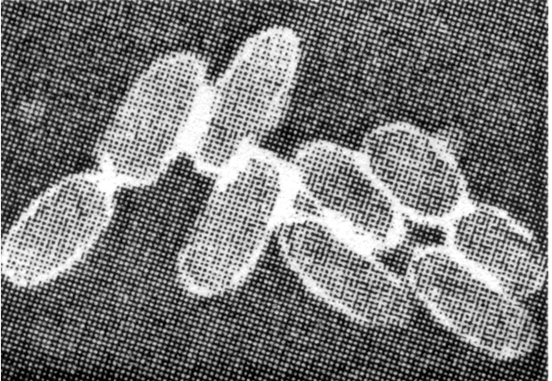
6． 2009年春季，在我国青海省北部的个别地区，发生了小规模的鼠疫，下图便是引发该疫的病原体——鼠疫杆菌，它由旱獭进行传播。该菌能产生一种特殊的蛋白质对人体造成危害，下列叙述正确的是 ( )
A．鼠疫杆菌没有核膜包围的细胞核
B．该蛋白质是由旱獭细胞的核糖体合成的
C．鼠疫杆菌具有线粒体 D．鼠疫杆菌具染色质
7．下列有关细胞中元素和化合物的叙述，正确的是 ( )
①
③
②
④
⑤
⑥
⑦
⑧
⑨
⑩
A．氨基酸脱水缩合产生水，水中的氢都来自氨基
B．纤维素与脂肪都是由C、H、O元素组成的
C．蛋白质是组成生物膜的主要成分，可被苏丹Ⅲ染成紫色
D．组成RNA和DNA的元素种类不同，碱基种类相同
8．右图为某种生物细胞亚显微结构模式图。
下列分析错误的是 ( )
A．该细胞不可能取自茎尖分生区和根尖成熟区
B．具有该细胞的生物的遗传物质共有5种碱基
C．该细胞与细菌细胞的最显著区别是具有④
D．该细胞在一定条件下能表现出全能性
9．ATP是细胞的能量“通货”，有关说法正确的是 ( )
A．细胞需要储备大量的ATP
B．ATP与ADP相互转化的能量供应机制是生物界的共性
C．ATP的合成总是伴随有机物的氧化分解
D．黑暗条件下，只有线粒体可以产生ATP
10．生物膜是分子生物学研究的一个重要领域。下列有关叙述合理的是 （ ）
A．线粒体膜和叶绿体膜中的蛋白质分子是相同的
B．所有的酶都在生物膜上，没有生物膜生物就无法进行各种代谢活动
C．醋酸纤维素膜可以过滤出细菌，所以它是一种生物膜
D．生物膜系统是对细胞内所有膜结构的统称
11．如图为物质进出细胞的两种方式，对该图的正确理解是 （ ）
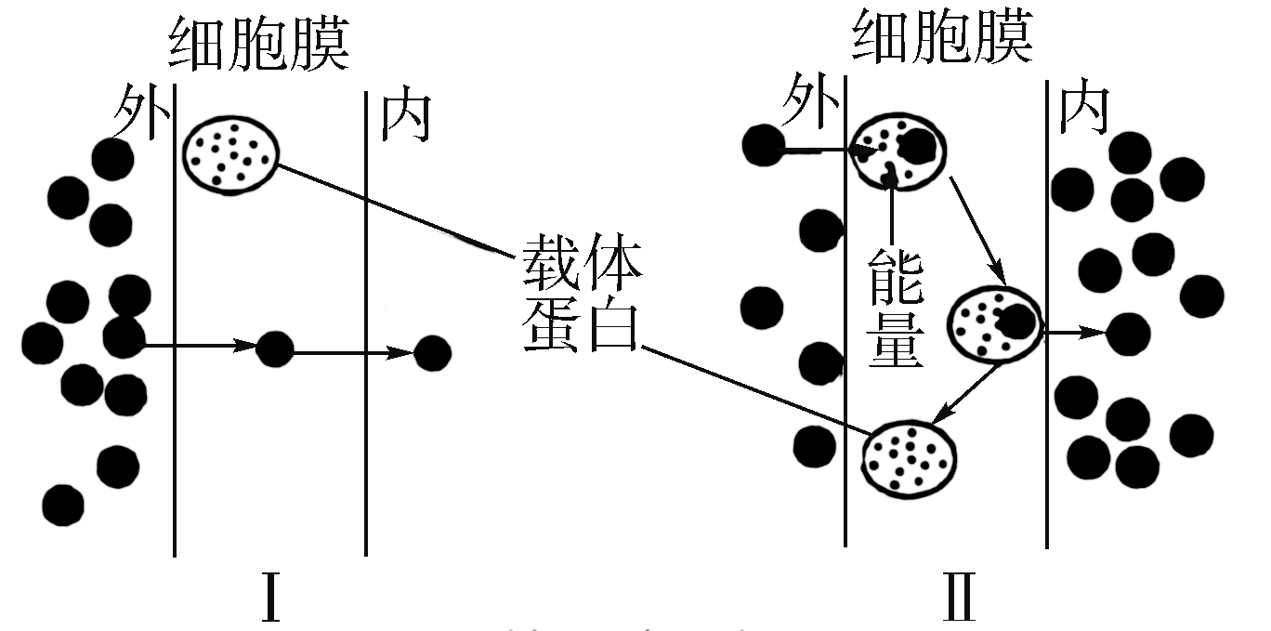
A．Ⅰ和Ⅱ分别表示协助扩散和主动运输
B．Ⅰ和Ⅱ分别表示胞吞和胞吐
C．葡萄糖、性激素是以Ⅱ方式进入细胞的
D．水、二氧化碳、氧气是以Ⅰ方式进入细胞的
12．下图为生物体内常见的一种生理作用示意图，下列叙述中错误的是 ( )
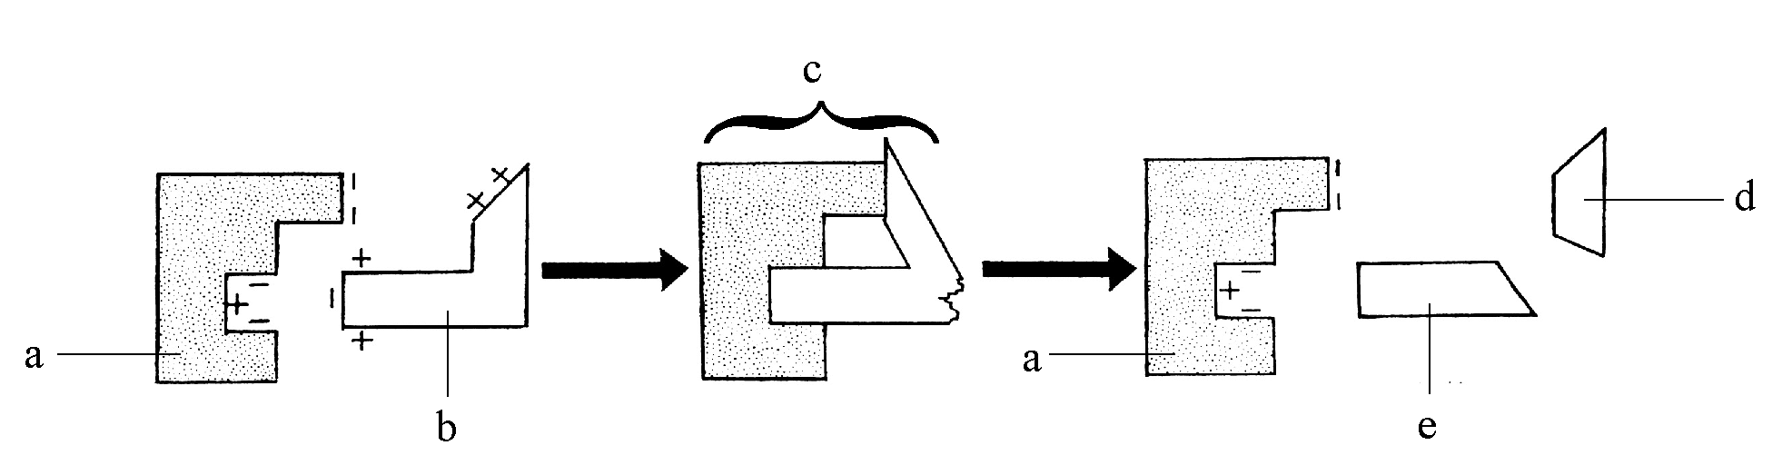

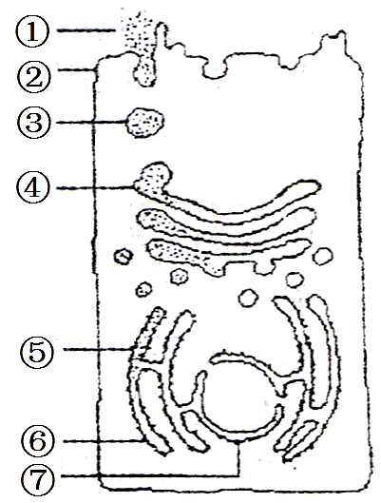
A．a具有专一性 B．a可能是麦芽糖酶
C．b成分有可能是蛋白质 D．反应完成后，a未发生改变
13．右图示分泌胰液（含有多种消化酶）的胰腺细胞，⑤为附着在内质网上的核糖体。下列表述中不正确的是 ( )
A．转录多种信使RNA 才能保证细胞功能的实现
B．消化酶合成和分泌的途径大致是⑤⑥④③②①
C．图中所示细胞不同结构的生物膜成分无差异
D．②将消化酶运出胰腺细胞的方式是外排
14．对动植物细胞的有丝分裂过程进行比较，它们的主要区别发生在 ( )
A．前期和末期 B．间期和中期 C．前期和间期 D．间期和末期
15．人胰岛细胞能产生胰岛素，但不能产生血红蛋白，据此推测胰岛细胞中 ( )
A．只有胰岛素基因 B．比人的受精卵基因要少
C．既有胰岛素基因，也有血红蛋白基因和其他基因
D．有胰岛素基因和其他基因，但没有血红蛋白基因
16．在细胞有丝分裂的分裂期开始时，如果它的染色体数为N，DNA含量为Q，则该细胞分裂后每个子细胞中的染色体数和DNA含量分别是( )
A．N和Q B．N/2和Q/2 C．N和Q/2 D．N/2和Q
17．下图表示细胞有丝分裂过程中，DNA含量变化的曲线图(纵轴表示DNA的含量，横轴表示分裂时期)。其中能正确表示细胞有丝分裂过程中DNA含量变化的是 ( )
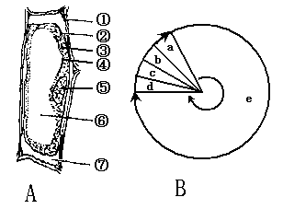
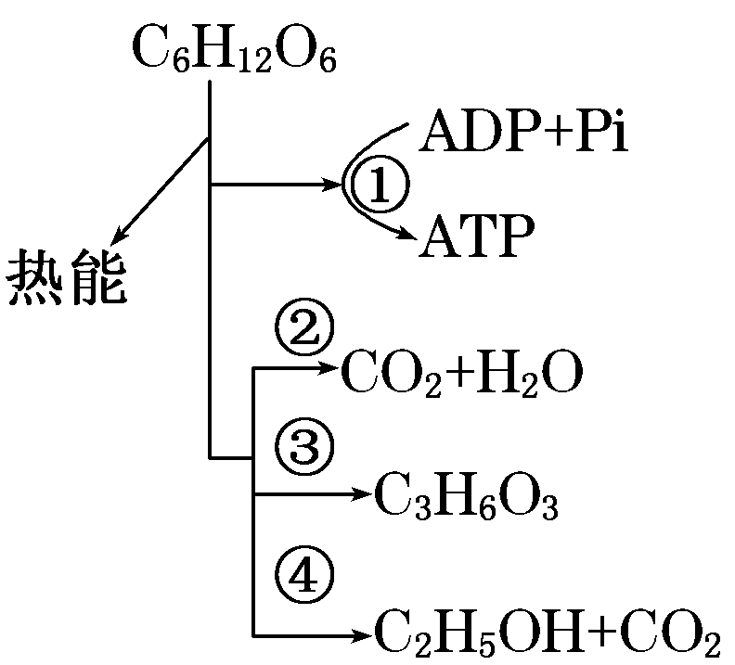
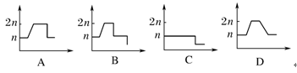

18．下列关于色素的叙述，错误的是 ( )
A．液泡中的色素不能用来进行光合作用 B．低温抑制叶绿素的合成[
C．矿质元素镁影响叶绿素的合成
D．提取的叶绿素溶液，给予适宜的温度、光照和CO₂，可进行光合作用

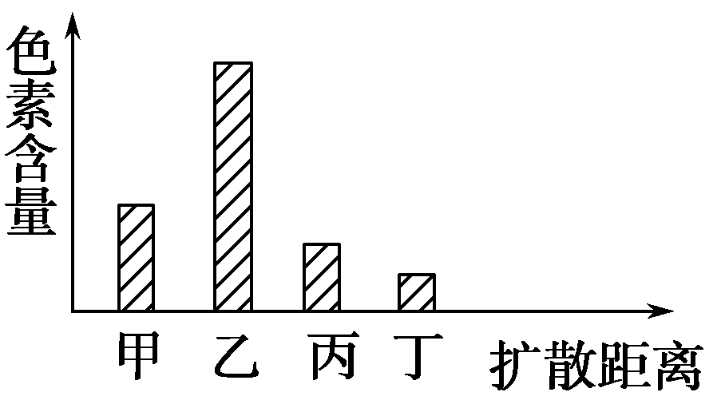
19．如图是新鲜绿叶的四种光合色素在滤纸上分离的情况，以下说法正确的是 ( )
A．提取色素时加入碳酸钙是为了防止滤液挥发
B．小麦在收获时节，叶片中色素量的变化是(甲＋乙)＜(丙＋丁)
C．四种色素都能溶解在层析液中，乙色素的溶解度最大
D．四种色素中，丙和丁主要吸收红光
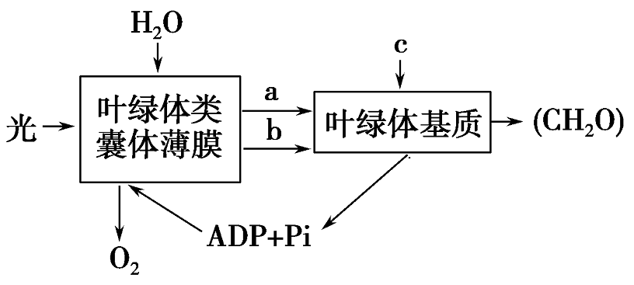
20． 如图为光合作用过程示意图，在适宜条件下栽培的小麦，如果突然将c降低至极低水平(其他条件不变)，则、b在叶绿体中的含量变化将会是 ( )
A．a下降、b上升[来
B．a、b都上升
C．a、b都下降
D .a上升、b下降
21．下列有关细胞间信息交流的正确叙述是（ ）
A．激素与靶细胞膜上的载体蛋白结合，将信息传递给靶细胞
B．输血时要严格配血型、受精作用都与细胞识别有关
C．高等植物细胞之间的胞间连丝只起物质通道的作用
D．多细胞生物体内细胞间功能协调性的实现完全依赖于信息交流
22．下列关于细胞有丝分裂和减数分裂共性的说法错误的是 （ ）
A．都有纺锤丝和纺锤体的出现 B．都可以产生可遗传的变异
C．都具有染色体复制的过程 D．都有同源染色体分离的现象
23．控制Xg血型抗原的基因位于x染色体上，Xg抗原阳性对Xg抗原阴性为显性。下列有关Xg血型遗传的叙述中，错误的是 （ ）
A．在人群中，Xg血型阳性率女性高于男性
B．若父亲为Xg抗原阳性，母亲为Xg抗原阴性，则女儿全部为Xg抗原阳性
C．若父亲为Xg抗原阴性，母亲为Xg抗原阳性，则儿子为Xg抗原阳性的概率为75％
D．一位Turner综合征患者（性染色体组成为XO）的血型为Xg抗原阳性，其父为Xg抗原阳性，母亲为Xg抗原阴性，可知其疾病的发生是由于母亲的卵细胞缺少X染色体所致
24．某同学做“观察植物细胞的质壁分离与复原”实验，第二次加清水处理后的一个细胞如右图，下列有关说法不正确的是 ( )
A．该实验最好用紫色洋葱鳞片叶表皮
B．原生质层由其中②③④组成
C．此时的细胞处于质壁分离复原过程中
D．此时水分子的移动方向只能由⑦→⑥
25．如图表示真核生物细胞呼吸过程图解，对此有关叙述不正确的是（ ）
A．可以在细胞质基质中发生的是①③④
B．整个②过程都发生在线粒体中
C．④过程比③过程释放的能量多
D．人在剧烈运动产生的CO2只来源于②过程

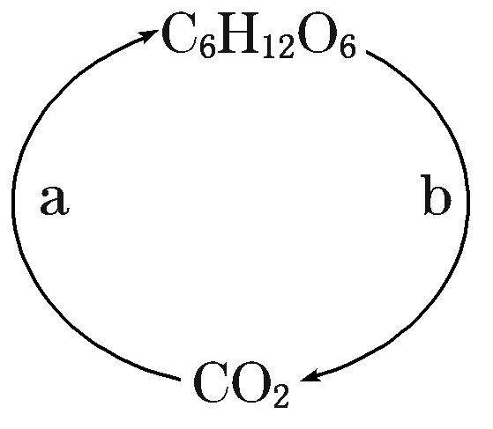
26．某绿色植物的叶肉细胞中存在两种主要的代谢过程，如图所示。对此解释错误的是 （ ）
A．a表示光合作用，只在叶绿体中发生
B．b表示有氧呼吸，只在线粒体中发生
C．a过程产生氧气和水
D．b过程会消耗氧气和水
27. 家兔的黑毛和褐毛是一对相对性状。下列4种杂交实验中，能判断性状显隐性关系的是 ( )
A、黑×黑 黑 B、黑×黑 6黑+1褐
C、黑×白 黑 D、褐×褐 褐
28、基因型为AaBb的个体进行测交，后代中不会出现的基因型是 ( )
A、AaBb B、aabb C、 AABb D、aaBb
29.下列对四分体的叙述正确的是 ( )
A.一个细胞中含有4条染色体 B.一个细胞中含有4对染色体
C.一个细胞中含有4条染色单体 D.一对同源染色体含4条染色单体
30、豌豆中高茎（T）对矮茎（t）是显性，绿豆荚（G）对黄豆荚（g）是显性，这两对基因分别位于两对同原染色体上，则Ttgg与TtGg杂交后的基因型和表现型的数目依次是 ( )
A、3 5 B、6 4 C、8 6 D、9 4
31.人体细胞内有46条染色体,经凑数第一次分裂后形成的次级卵母细胞中,姐妹染色单体、染色体、四分体、DNA依次有 ( )
A.46、23、0、46 B. 23、46、0、23
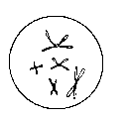
C. 46 、23、0、92 D.184、92、46、46
32、一对杂合子的黑毛豚鼠交配，生出4只豚鼠，它们的表现型及数量可能是
A、全部黑或全部白 B、三黑一白或一黑三白
C、两黑两白 D、以上任何一种
33．一对表现型正常的夫妇，有一个白化病色盲的儿子，理论上计算，他们的子女中，与其母亲基因型相同的概率是 （ ）
A．0 B．1／2 C．1／4 D．l／8
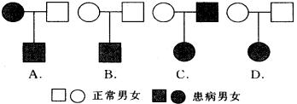
34．下列系谱图中一定能排除伴性遗传的是 （ ）

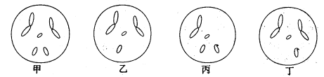
35.右图细胞中,属于果蝇配子并能形成受精卵的是 （ ）
A.甲与乙 B. 乙与丙
C.乙与丁 D.丙与丁
36. 右图为哺乳动物的一个细胞，它属于下列何种细胞
A.肝细胞
B.第一极体
C.初级卵母细胞
D.卵细胞
37.假如水稻高秆D对d为显性，抗稻瘟病R对易感稻瘟病r为显性，两对相对性状独立遗传。用一个纯合易感病的矮秆品种（抗倒伏）与一个纯合抗病高秆品种杂交，F2中出现既抗病又抗倒伏类型的基因型以及比例是 （ ）
A、ddRR, 1/8 B、ddRr,1/16
C、ddRR, 1/16和ddRr, 1/8 D、DDrr, 1/16和DdRR, 1/8
38.下列各项应采取的交配实验方法分别是 (1)鉴别一对相对性状的显隐性关系；（2）鉴别一只白兔是否是纯合子；（3）不断提高小麦抗病品种的纯度 （ ）
A、杂交、测交、自交 B、测交、杂交、自交
C、杂交、自交、测交 D、自交、测交、杂交
39. 如某精原细胞有三对同源染色体A和a,B和b,C和c,下列哪四个精子是来自同一个精原细胞
A. aBc, AbC, aBc, AbC B. AbC, aBC, abc, abc
C. AbC, Abc, abc, ABC D. abC, abc, aBc, ABC
40．一对夫妻中，男性色觉正常，女性色盲，婚后生了一个性染色体为XXY的色觉正常的儿子，产生这种染色体变异的细胞和时期分别是 （ ）
A．卵细胞、减数第一次分裂后期 B．卵细胞、减数第二次分裂后期
C．精子、减数第一次分裂后期 D．精子、减数第二次分裂后期
（二）2分题
41．在减数第一次分裂后期，来自父方和母方的染色体如何移向细胞两极 （ ）
A．父方和母方染色体在两极随机地结合
B．通常母方染色体移向一极而父方染色体移向另一极
C．父方和母方染色体中各有一半移向一极，另一半移向另一极
D．未发生交叉互换的染色体移向一极，而发生交叉互换的染色体移向另一极
42．下列有关生物的共同特征的叙述，正确的是 ( )
A．酵母菌、乳酸菌都是细菌，且都能进行有丝分裂，遗传都遵循孟德尔遗传规律
B．酵母菌、乳酸菌、硝化细菌都不含叶绿素，且都是分解者，都能进行有氧呼吸
C．乳酸菌、硝化细菌、蓝藻都是原核生物，且都有细胞壁，体内含有DNA和RNA两类核酸分子
D．乳酸菌、硝化细菌都是异养型生物，在电镜下可观察到核糖体附着在内质网上
43.以下有关细胞内化合物的说法正确的有几项 （ ）
- ATP脱去2个磷酸基团后是RNA的基本组成单位之一
- 糖原代谢的最终产物是葡萄糖
- 麦芽糖、蔗糖和半乳糖都是由两个单糖结合形成
- 染色体的组成元素中有C、H、O、N、P，但通常没有S
- 蛋白酶、性激素、葡萄糖都有调节细胞生命活动的作用
- 胆固醇是构成细胞膜的重要成分，在人体内参与血液中脂质的运输
- 酶和激素都是由活细胞产生的，能产生酶的细胞都能产生激素
- 脂质在人体内有储存能量、调节生理代谢的作用
⑩ RNA与DNA的分子结构相似，由四种核苷酸组成，可以储存遗传信息
A.3项 B.4项 C.5项 D.6项
44．下列关于细胞结构和功能的叙述中，不正确的是 （ ）
A．能抑制膜上载体活性或影响线粒体功能的毒素，都会阻碍根细胞吸收矿质离子
B．细胞核、核糖体、线粒体和叶绿体中均能发生碱基互补配对行为
C．没有线粒体的细胞只能进行无氧呼吸
D．在植物细胞有丝分裂的末期，细胞中的高尔基体活动加强

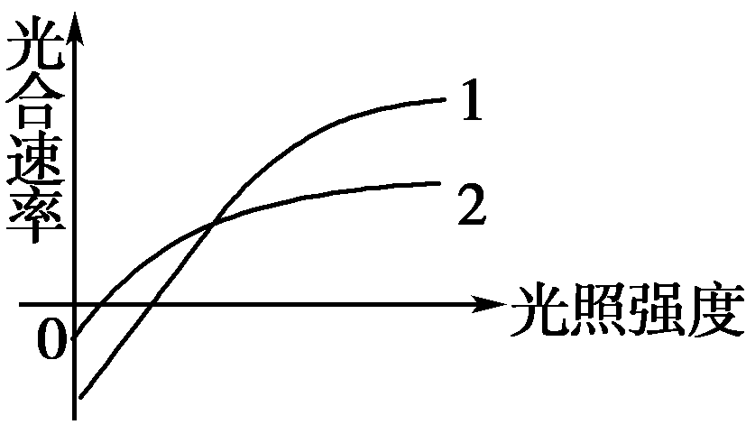
45．光合速率通常是指单位时间内、单位面积叶片吸收CO₂的毫克数，它是植物光合作用的重要指标。一般用实验方法测得的光合速率并不是植物真实的光合速率（简称真光合速率），而是真实光合速率与呼吸速率的差值（简称净光合速率）。在相同且适宜条件下，图中曲线1和2分别表示 （ ）
A．同一植物的真光合速率和净光合速率
B．同一植物的净光合速率和真光合速率
C．不同植物的真光合速率
D．不同植物的净光合速率
46．果蝇的红眼（A）对白眼（a）是显性，控制眼色的基因在X染色体上，双亲中的一方为红眼，另一方为白眼，杂交后代F₁中，雌果蝇眼色与亲代雄果蝇相同，雄果蝇眼色与亲代雌果蝇相同，则亲代雌果蝇、雄果蝇、F₁代中雌果蝇、雄果蝇的基因型分别是 ( )
A．XªXª、X^{A}Y、X^{A}Xª、XªY B．X^{A}Xª 、XªY 、X^{A}Xª、X^{A}Y
C．XªXª、XªY、X^{A}X^{A}、X^{A}Y D．X^{A}X^{A}、X^{A}Y 、XªXª、XªY
47．如图表示某种植物的非绿色器官在不同氧气浓度下的氧气吸收量和无氧呼吸过程中二氧化碳的释放量，据图判断下列说法不正确的是 （ ）
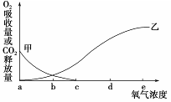
A．图中乙曲线表示在不同氧气浓度下氧气吸收量
B．图中甲曲线表示在不同氧气浓度下无氧呼吸过程中二氧化碳的释放量
C．氧浓度为d时该器官的细胞呼吸方式是有氧呼吸
D．若甲代表的细胞呼吸方式在氧浓度为b时消耗了A mol的葡萄糖，则乙代表的细胞呼吸方式在氧浓度为b时消耗的葡萄糖为A/2 mol
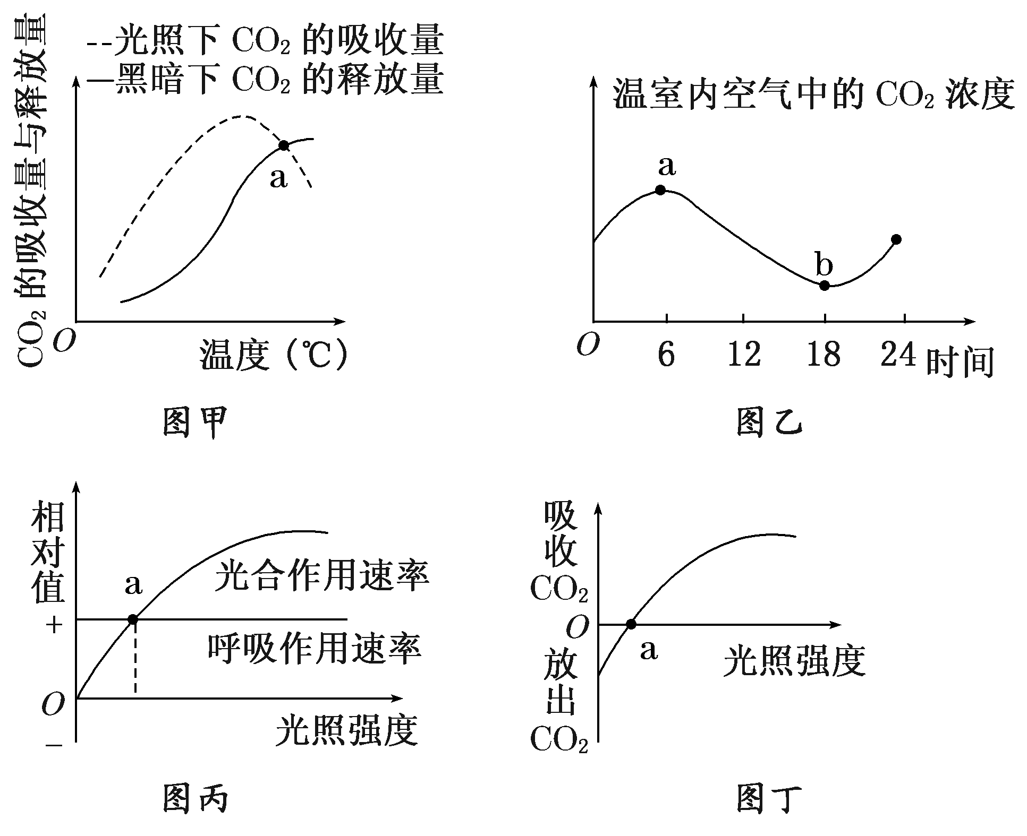
48．某校生物兴趣小组以玉米为实验材料，研究不同条件下光合作用速率和呼吸作用速率，绘制了如甲、乙、丙、丁所示的四幅图。除哪幅图外，其余三幅图中“a”点都可表示光合作用速率与呼吸作用速率相等 （ ）

A．图甲 B．图乙 C．图丙 D．图丁
49．右图的甲、乙、丙图分别表示某一高等动物三个正在进行分裂的细胞，以下说法正确的( )
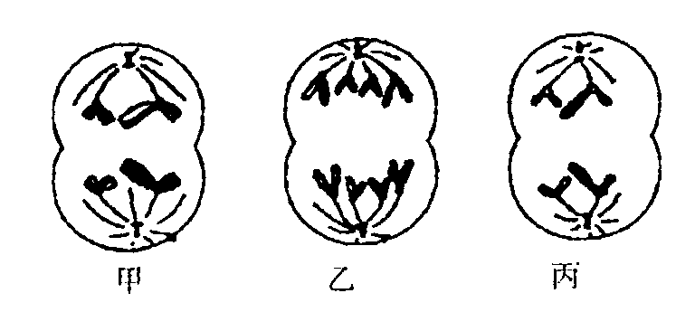
A．甲是初级卵母细胞，将产生一个次级卵母细胞和一个极体，每个子细胞内含有两条非同源染色体
B．乙的分裂将产生体细胞，每个子细胞含有2对同源染色体
C．乙是体细胞的分裂，产生的子细胞含有4条染色体，但不含同源染色体
D．丙是极体，将产生两个极体，每个子细胞含有2条非同源染色体
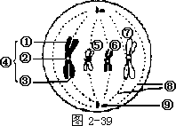
50．对右图2-39的叙述中，不正确的是 （ ）
A．因为细胞中有中心体⑨，无细胞壁，所以可以断定该细胞为动物细胞
B．④是一个染色体，包含两个染色单体①、③，两个染色单体由一个着丝点②相连
C．细胞中有两对同源染色体，即④和⑦为一对同源染色体，⑤和⑥为另一对同源染色体
D．在后期时，移向同一极的染色体均为非同源染色体
二．非选择题（共30分）
51、（6分）果蝇红眼（W ）对白眼（w ）为显性，这对等位基因位于X 染色体上，而果蝇灰身（B ）对黑身（b ）为显性，这对等位基因位于常染色体上，现将纯合的灰身白眼雄果蝇与纯合黑身红眼雌果蝇杂交，再将F1中雌，雄个体相交，产生F2，请分析回答下列问题：（1）写出F1 的基因型：_____ ___，表现型：____ ____。（2）F2 中灰身果蝇与黑身果蝇的分离比___________。（3）F2 代中，眼色出现性状分离的果蝇性别为_______，其中红眼与白眼比例为________， 眼色不出现性状分离的果蝇性别为_________。
52.（12分）为研究酵母菌发酵的产物，某研究小组设计了如图所示的装置图。①号、②号试管中均加入3mL蒸馏水和少许0．1％溴麝香草酚蓝（一种酸碱指示剂，在酸性溶液中显黄色，在碱性溶液中显蓝绿色）溶液，直至溶液呈蓝绿色时为止。请回答下列问题：
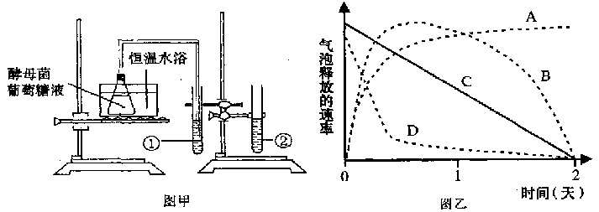

（1）该实验是否可以去掉②号试管? 。请说明理由： 。
（2）①号试管的现象是 ，其作用是 。
（3）图乙中哪条曲线能正确表示气泡释放速率的变化? 。
（4）若要证明释放的气泡是酵母菌所产生的，就需要设置一个对照实验，该对照实验应在原实验的基础上做哪些改动? 。
53（12分）日本明蟹壳色有三种情况：灰白色、青色和花斑色。其生化反应原理如图所示。基因A控制合成酶1，基因B控制合成酶2，基因b控制合成酶3，且B和b同时存在时只表达B基因。基因a控制合成的蛋白质无酶1活性，基因a纯合后，物质甲（尿酸盐类）在体内过多积累，导致成体会有50%死亡。甲物质积累表现为灰白色壳，丙物质积累表现为青色壳，丁物质积累表现为花斑色壳。请回答：
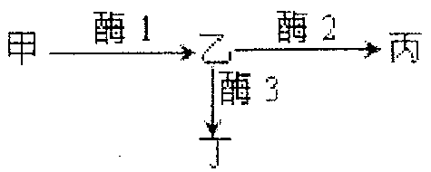

（1）明蟹的青色壳是由 对基因控制的。青色壳明蟹的基因型有哪几种？ 。
（2）两只青色壳明蟹交配，后代成体只有灰白色明蟹和青色明蟹，且比例为1：6。亲本基因型组合为 或 。
（3）基因型为AaBb的两只明蟹杂交，后代的成体表现为 ，其比例为 。
高三9月考生物答案
